A tener en cuenta para el primero parcial de informática 2.

Registrar información en el sistema de los cursos. (guardar información en archivos.): materias con información de la materia en cuestión como, por ejemplo: nombre, código, número de créditos, modalidad, horas de trabajo en clase y particular.

Parte 1:

Registrar información de los cursos.

Se crea la información para cada uno de los cursos donde la tenemos que hacer énfasis en la parte de:

Char Nombre de materia[ ]:

Char Días de clase[ ]:

Int numero De Créditos:

Int estudio adicional Materia = (número de créditos * 16) - Horas de clase Semanal:

las horas de clase semanales y el cálculo de estudio

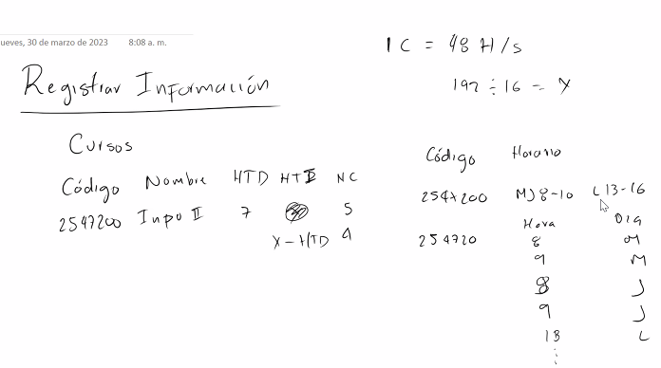

Horario:

|  |  |  |  |  |  |  |
| --- | --- | --- | --- | --- | --- | --- |
| Dia. | L | M | W | J | V | S |
| Hora. |  |  |  |  |  |  |

Inicio=6:

Parte 3: gestión de tiempo.

Horas en parejas de (6-8).....(28-22).

Para la parte de el amnejo de horario lo usamos partiendo de un int=8:

Un arreglo de ints de 8 hrs en la cual le sumamos las posiciones de un horario.

Solo podemos usar el fstring. No podemos trabajar con string.

Uso de memoria dinamica.

No ponemos usar clases o librerías diferentes a las básica.

Gestionar todo con el repositorio.

Tiempo de entrega. Primera semana después de vacaciones entregamos el analisis, segunda entrega completa.

Recomendaciones:

Ver la clase de nuevo.